《漏》（第1课时）教学设计
一、回顾入题，引出复述
1.今天我们一起来学习一个民间故事，呈现词卡：民间故事，顾名思义，就是在老百姓当中广为流传的故事。
2.你听说过哪些民间故事呢？
3.其实我们语文书上曾经提到过一些民间故事：《猴子捞月亮》《神笔马良》。
4.揭示课题，学习“漏”字。
（1）边板书，边指导写字：左窄右宽，“尸”横长折短，长撇舒展，伸展到三点水下面。“雨”四点方向一致。
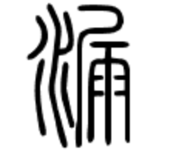
（2）谁能结合字形猜一猜“漏”是什么意思？（出示小篆 ）
（3）呈现插图中的“茅草房”讲述“漏”的意思：以前的房子用泥土砌成的，屋顶用茅草盖成，所以很容易漏雨。
5.提出“复述”的学习要求。俗话说：“山歌要唱，故事要讲”，我们读民间故事不仅要读懂故事，还要学会讲故事。
二、初读课文，了解大意
- （学习活动一）初读要求：
（1）自由读课文，读准字音，读通句子，遇到难读的地方多读几遍。
（2）边读边思考：故事里都有哪些人物，他们之间发生了一件什么事？
2.了解故事里的人物。
（1）故事里都有谁呢？你是从哪里知道的？
预设：从插图或课文的一二自然段知道的。
- 出示课文的一二自然段，指名读，其他同学一边听，一边圈画人物。
出示：老公公、老婆婆，提醒读轻声。
- 一提到老虎，你想到什么？
- 一说到“贼”呢？
溯源：一个人手持戈掠夺财物，“贝”指财物，“贼”最初就是指偷东西的人。学习“贼”，你有什么好办法记住它？
指导写“贼”。左贝右戎，贝字瘦长，点要收紧；斜钩舒展，向上出钩。
- 故事里的老虎和贼想干什么？
想象表达：这是一头怎样的胖驴？看到胖胖的驴，老虎会怎样想？贼会怎样想？
3.这些人物之间发生了一件什么事呢？
（1）学生自由练说。
（2）编书的叔叔阿姨来帮我们的忙了。呈现课后习题的示意图：这就是故事的示意图，由几部分组成？各是什么？
预设：一部分是图，表示地点；一部分是文字，表示故事情节。
（3）浏览课文，根据示意图找一找每部分是哪几个自然段。把右边的五句话连起来就是故事了。这样讲故事你喜欢听吗？预设：干巴巴的不好玩，不吸引人。
三、再读课文，练习复述
1.这个故事中最好玩的地方是什么？老公公老婆婆说的屋子“漏”，老虎和贼却把“漏”当成怪物，怕得要死。
2.（学习活动二）复述情节一：老公公、老婆婆说“漏”，吓跑了虎和贼。
（1）指导第一次复述——
①分角色读老公公和老婆婆的话，着重体会老婆婆话语中的语气词，比较有“哩”和没有“哩”在语气上的效果，感受民间故事口语化的特点。
②文中哪些地方写出了老虎和贼的害怕，默读课文3——9自然段，圈画。
③交流：
动作一：吓得大气都不敢出了
动作二：浑身发抖，腿脚发软
动作三：撒腿就跑，抱住虎脖子不松手。
心理一：
【老虎趴在驴圈里想“翻山越岭我什么都见过，就是没见过‘漏’，莫非‘漏’比我还厉害？”
贼蹲在屋顶上想：“走南闯北我什么都听说过，就是没听说过‘漏’，莫非‘漏’比我还厉害？”】
理解“翻山越岭”“走南闯北”，理解“莫非”，体会半信半疑的心理。
心理二：【老虎未料到房上会有东西掉下来，心想：“坏事，‘漏’捉我来了！”贼栽得晕头转向，一摸是个毛乎乎的东西，心想：“坏事，‘漏’捉我来了！”】
生尝试分角色朗读，体会害怕之情。
④表格呈现梳理的关键信息
地点 | 情节 | 虎和贼的心理 | 虎和贼的动作
老婆  婆家 | 说“漏”，吓跑虎和贼 | 半信半疑  害怕 | 大气不敢出  浑身发抖，腿脚发软  撒腿就跑  抱住虎脖子不松手
⑤对照表格复述情节一。
⑥呈现评价表，指名评价。
复述要求 | 星级
能借助提示，复述清楚故事的大致内容。 | ☆
能借助提示复述故事，讲清楚虎和贼的动作和心理，复述得比较详细。 | ☆☆
能借助提示复述故事，讲清楚虎和贼的动作和心理，注意口语化，详细复述有意思的部分。 | ☆☆☆
（2）指导第二次复述——
①在比较中发现“对称句”。
再次呈现6—9自然段，再读读这些句子，你又有什么发现？
默读1—9自然段，找出对称句。
②交流并朗读：
山上住着一只老虎，山下住着一个贼。
老虎嘴馋，一心想着吃这头小胖驴；贼手痒，一心想着偷这头小胖驴。
老虎用爪在墙壁上抓，贼用手在屋顶上挖。
墙被老虎抓了个窟窿，屋顶被贼挖了个窟窿。
③抓住这个规律，你讲故事就又有了一个法宝。再次练习复述。
④生展示复述，呈现评价表，指名评价。

复述要求 | 星级
能借助提示复述故事，讲清楚虎和贼的动作和心理，复述得比较详细。 | ☆
能借助提示复述故事，讲清楚虎和贼的动作和心理，注意口语化，详细复述有意思的部分。 | ☆☆
能借助提示复述故事，讲清楚虎和贼的动作和心理，注意口语化和对称句，把故事讲得吸引人。 | ☆☆☆
四、总结方法，迁移训练
1.示意图中的图片，为我们讲故事提供了地点变换的线索。这些文字，让我们大致了解了故事的情节，但是想要把故事真正讲有趣，还要抓住老虎和贼的动作和心理，找到语言的规律，结合自己的想象来讲。课后你可以用同样的方法练习讲讲其他情节。
2.教学生字，呈现本课中左右结构的字：喂、漏、贼、狼。着重教学“喂”和“狼”，抓住相同笔画（竖提），但书写位置有差异，指导写正确、美观。
3.布置作业。
（1）练习写生字“漏”、“贼”、“喂”、“狼”
（2）用课堂上所学的方法，详细复述情节一“老公公和老婆婆说‘漏’”，吓跑虎和贼”，可以配上动作，也可以再试着讲讲后面的情节。

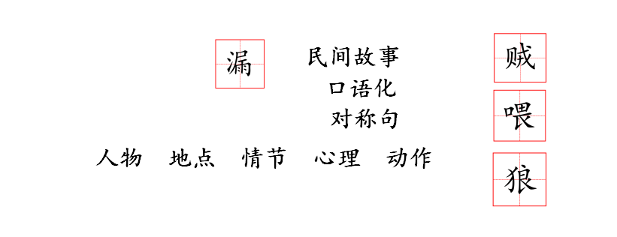
附：板书设计

